Cómo instalar Ubuntu 21.04 Desktop

A continuación, se muestra una lista de funciones y software clave lanzados con 21.04:
- Kernel de Linux 5.11
- Integración mejorada de soporte de Active Directory
- Wayland es el predeterminado
- Tema oscuro actualizado.
- Nueva extensión de iconos de escritorio.
- Cuadrícula de aplicaciones reorganizable.
- Carpetas de aplicaciones paginadas
- Comparta puntos de acceso Wi-Fi por código Qr

Cuando esté listo para instalar Ubuntu, sigue los pasos a continuación:

Paso 1: Descarga Ubuntu 21.04 YO ASI
Ubuntu 21.04 es posible que solo venga en 64 bits, por lo que necesitará una computadora que admita ese arco. También querrá una computadora o ordenador portátil que pueda arrancar desde un CD / DVD o una unidad flash, ya que solo descargará la imagen ISO.
Puede haber otros medios para obtener un disco físico o una unidad flash, pero es posible que deba comprarlo.
Con su computadora lista, vaya y descargue Ubuntu 21.04 Imagen ISO del enlace a continuación, si no tiene una fuente física, grabe la imagen en un disco DVD o unidad flash.
https://releases.ubuntu.com/21.04/
Cuando utilice máquinas con Windows, puede hacer clic con el botón derecho en la imagen ISO y seleccionar Grabar imagen de disco como se muestra en la imagen de abajo.
Luego elija la unidad de DVD con un disco DVD en blanco para grabar.
Para grabar en una unidad flash, es posible que deba tomar una ruta diferente. Hay programas que deberían poder ayudarte a hacer eso.
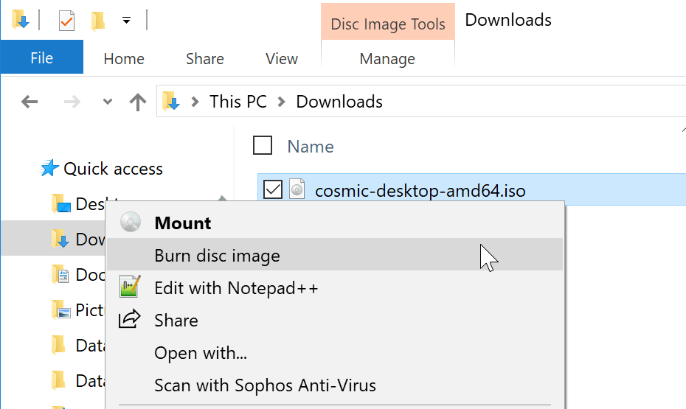Después de grabar la imagen, transfiera el DVD o la unidad flash a el ordenador en la que desea instalar Ubuntu.

Paso 2: Inicie el ordenador desde el DVD | Unidad flash
Ahora que la imagen está en una unidad de DVD / Flash, insértela en la nueva computadora y arranque desde ella. Las diferentes ordenadores tienen diferentes formas de especificar desde dónde arrancar, encuentre la suya. Lo más probable es que presione una tecla al encender el ordenador. Esc, F2, F9, F12 etc.
Cuando el ordenador se inicia desde el disco DVD o la unidad flash, debería ver la siguiente pantalla.
Haga clic en el Instalar Ubuntu para comenzar la instalación … Puede probar Ubuntu sin realizar cambios en su computadora, pero nuestro objetivo es instalar Ubuntu, así que haga clic en Instalar Ubuntu continuar.
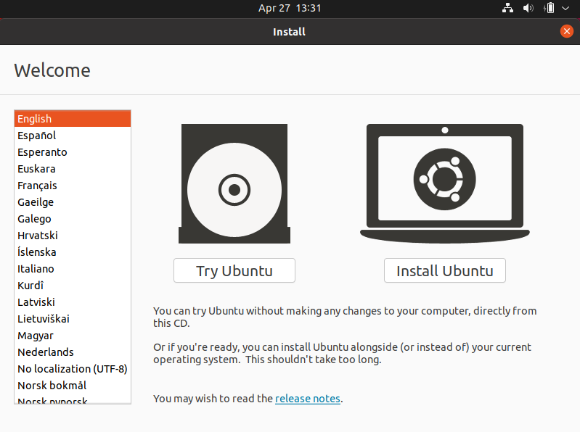A continuación, seleccione su Diseño del teclado. Selecciones de instalación de Ubuntu Inglés americano Distribución del teclado por defecto. Este es un buen lugar para cambiarlo si no es el predeterminado. Hacer clic Continuar para seguir adelante con la instalación.
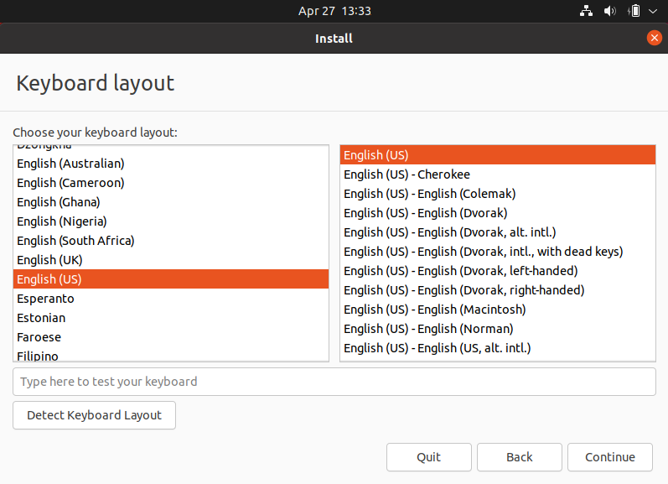
La instalación debería estar preparándose para instalar paquetes de Ubuntu. En la siguiente pantalla, se le ofrece la opción de Descarga actualizaciones mientras instalas Ubuntu lo que ahorra tiempo después de la instalación … y para instalar software de terceros para dispositivos gráficos WiFi y códigos de medios.
No es necesario que seleccione estas casillas. Sin embargo, si tiene una conexión a Internet estable y confiable, es posible que desees seleccionar estas opciones para descargar paquetes importantes mientras se instala Ubuntu.
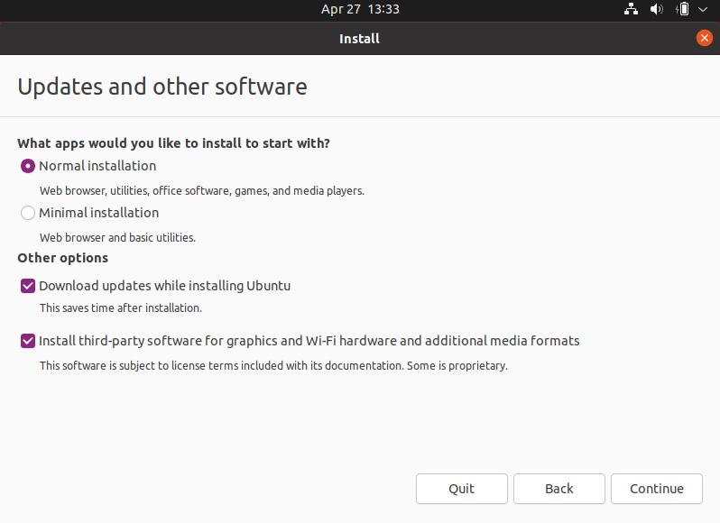
En esta pantalla es donde selecciona el tipo de instalación. La primera opción para Borre el disco e instale Ubuntu es el más fácil de ellos. Esta opción elimina todo en el disco duro e instala Ubuntu en él.
Opcion 2 Algo más – es realizar una instalación personalizada para usuarios avanzados.
Puede elegir cifrar Ubuntu y usar otras configuraciones avanzadas, pero para nuevos usuarios y estudiantes, seleccione la primera opción para [ Erase disk and install Ubuntu ] y continuar.
Hacer clic Instalar ahora para comenzar a instalar Ubuntu.
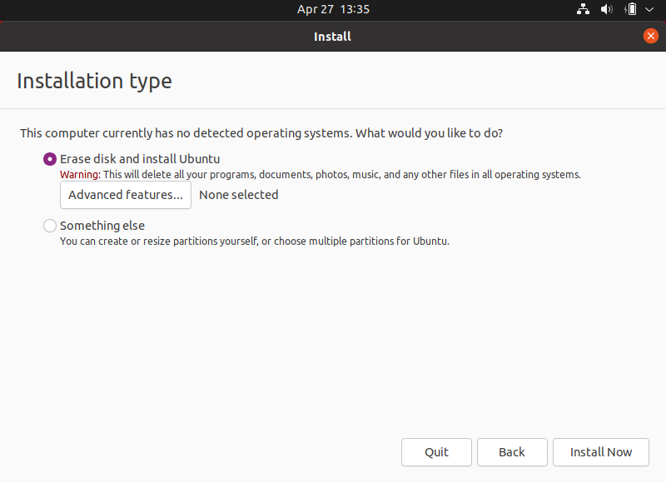
Acepte que la instalación borrará el disco duro e instalará Ubuntu en él .. haga clic en Continuare para seguir adelante.
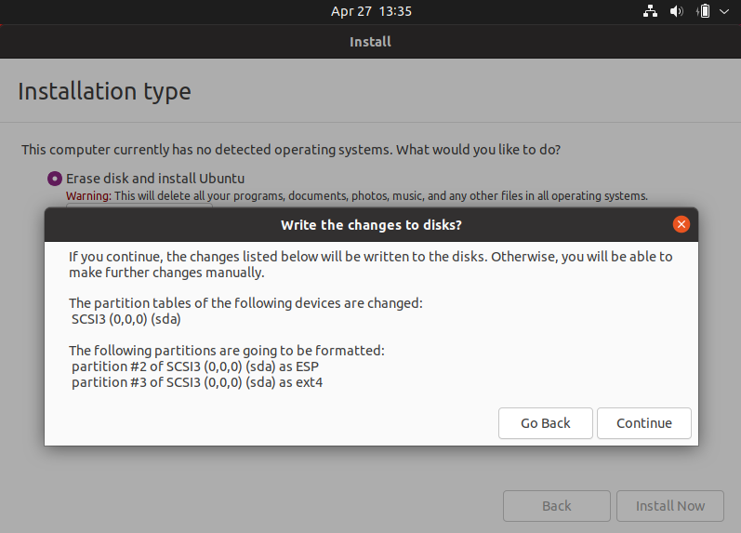En esta pantalla es donde eliges tu zona horaria. Escriba el nombre de una ciudad en la que vive y haga clic en Continuar.
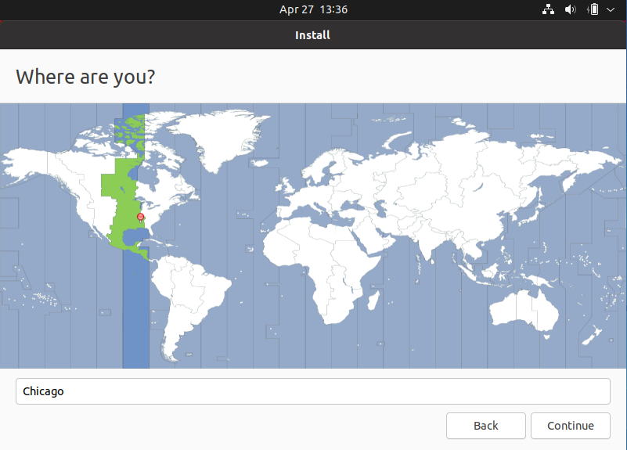
La siguiente pantalla es donde escribe la primera cuenta de usuario y crea un nombre para el ordenador. Escriba su nombre, su nombre de usuario y contraseña y elija si deseas escribir una contraseña para iniciar sesión siempre. Cuando haya terminado, haga clic en Continuar.
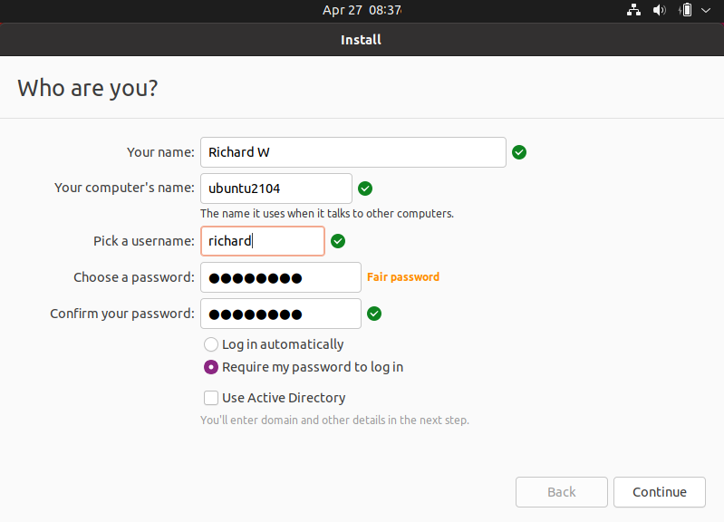
Espere a que se complete la instalación. Esto debería tomar alrededor de 7 minutos dependiendo de la velocidad de el ordenador. Cuando finalice la instalación, se le pedirá que reinicie.
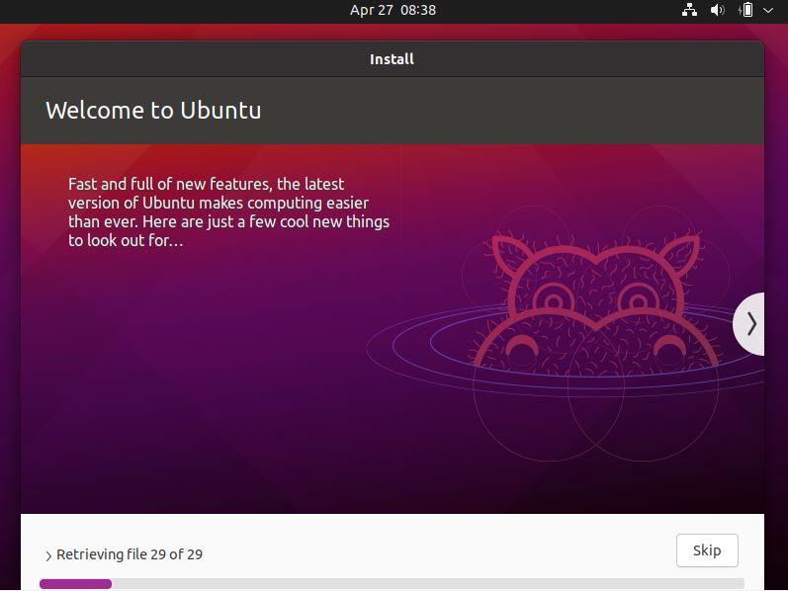
Esta es la última pantalla y la instalación está completa. Todo lo que tiene que hacer es reiniciar su computadora, quitar el disco de la unidad y volver a iniciar sesión.
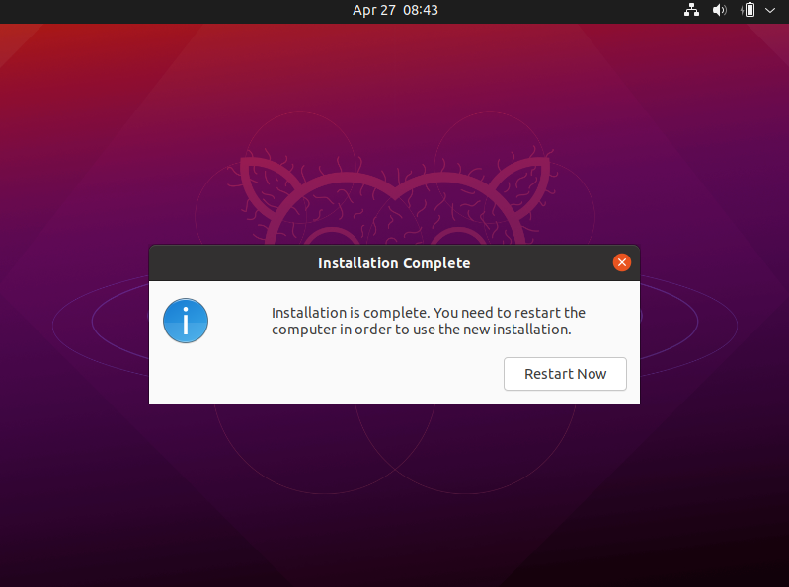
Se le pedirá la pantalla de inicio de sesión después de reiniciar. Inicie sesión con la credencial creada anteriormente.
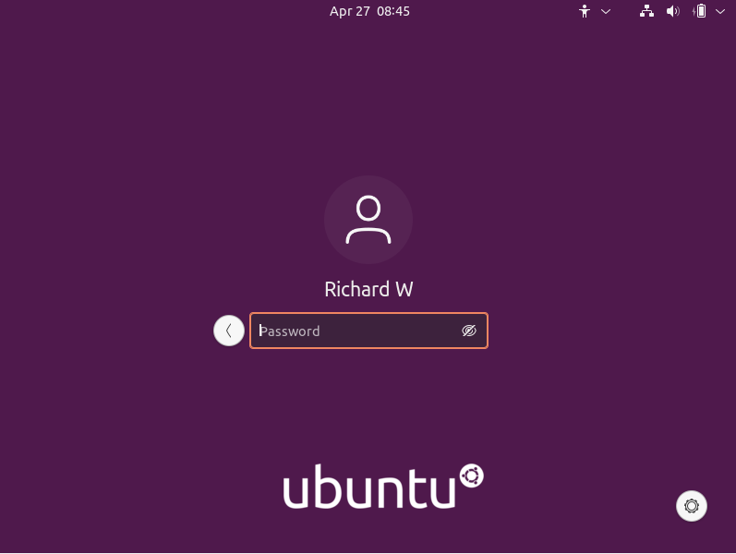

Tendrá la oportunidad de configurar cuentas online si tiene alguna.
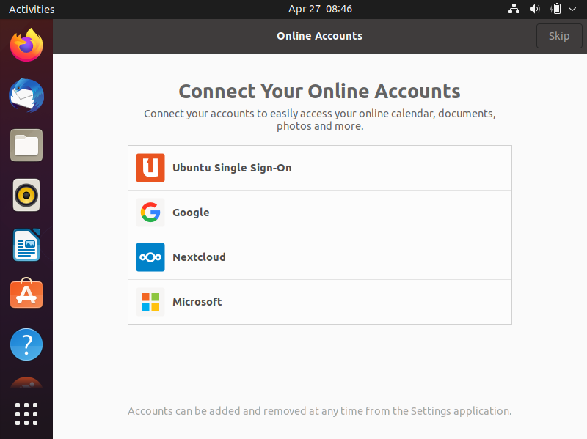
Después de volver a iniciar sesión en Ubuntu, su primera tarea debería ser actualizar Ubuntu. Después de volver a iniciar sesión, es posible que vea un mensaje para instalar las actualizaciones que están disponibles.
